Lampiran I

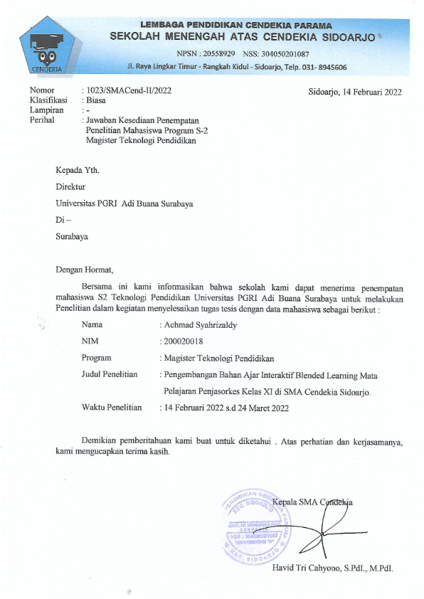

Lampiran II

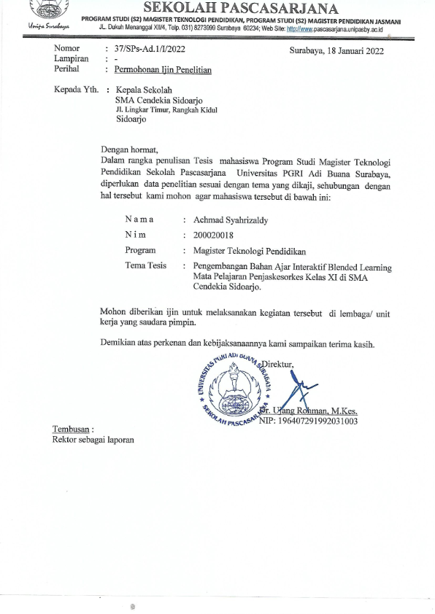

Lampiran III

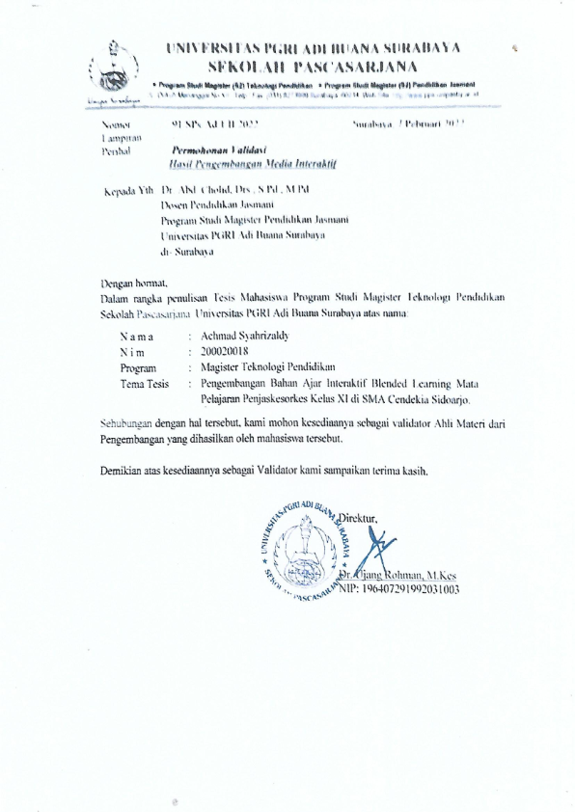

Lampiran IV

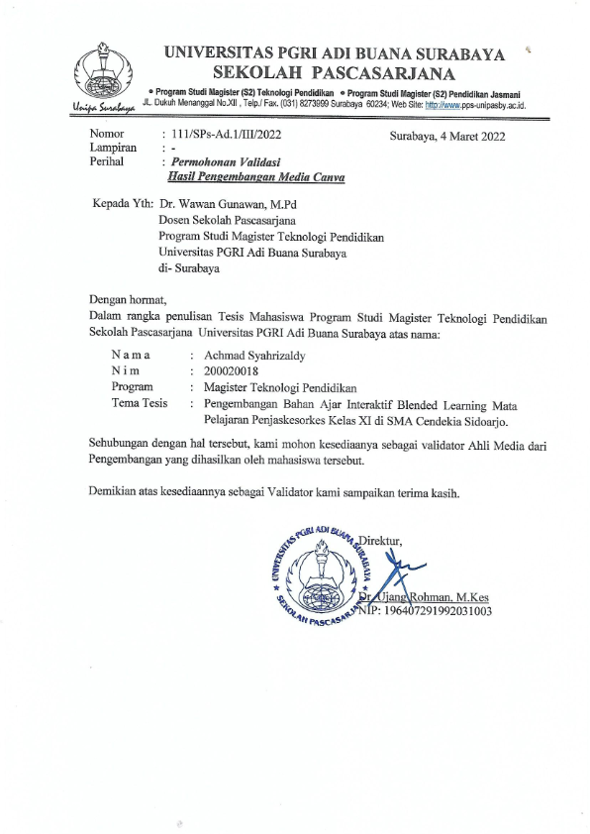

Lampiran V

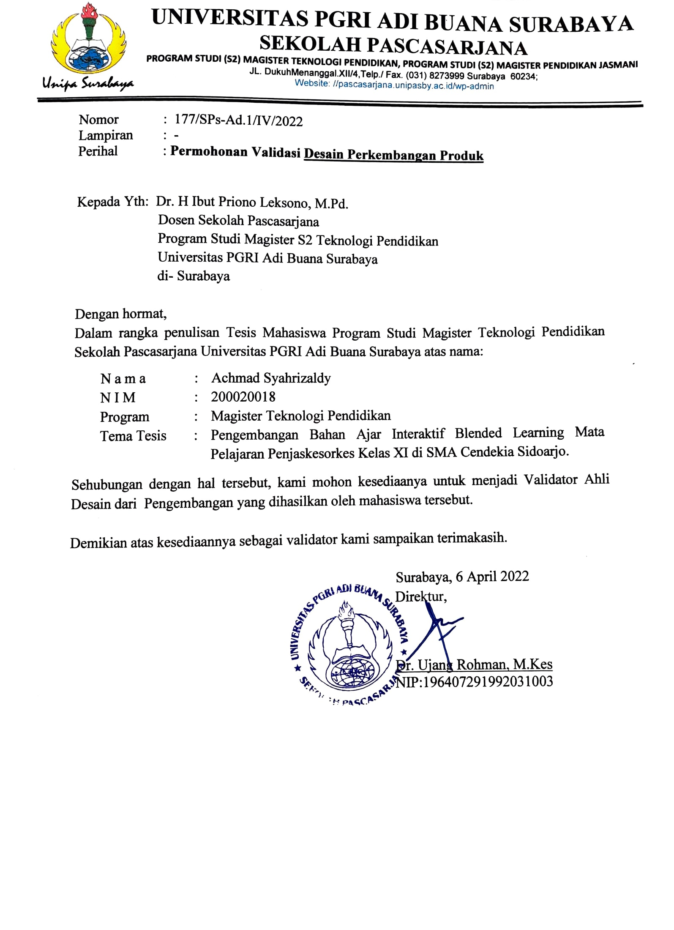

Lampiran VI

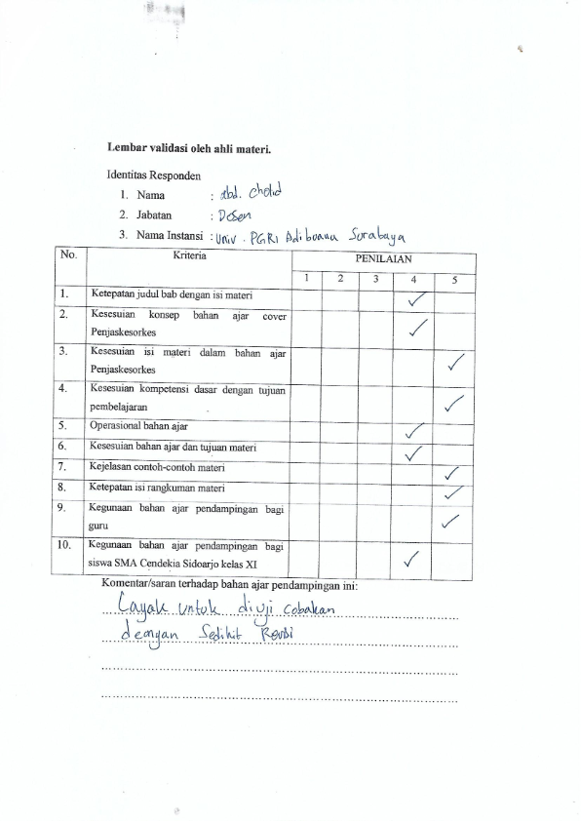

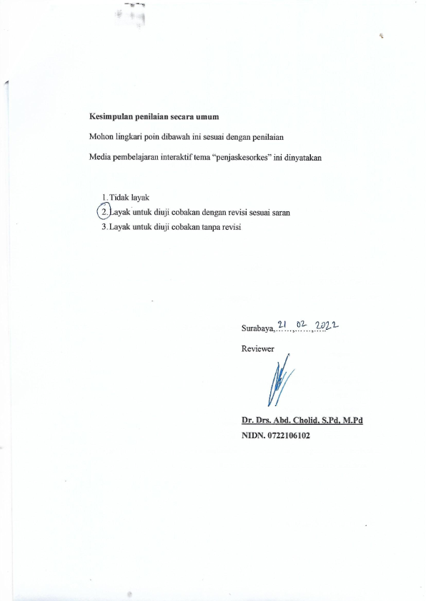

Lampiran VII

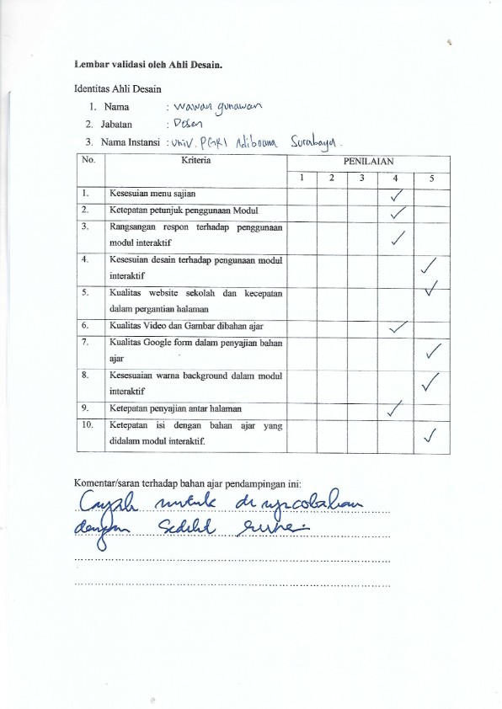

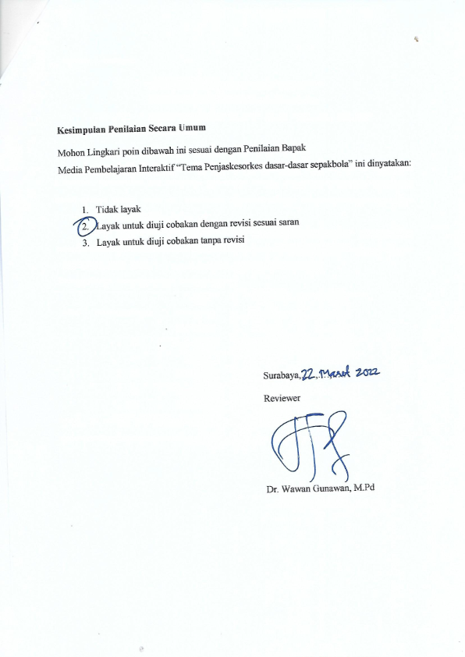

Lampiran VIII

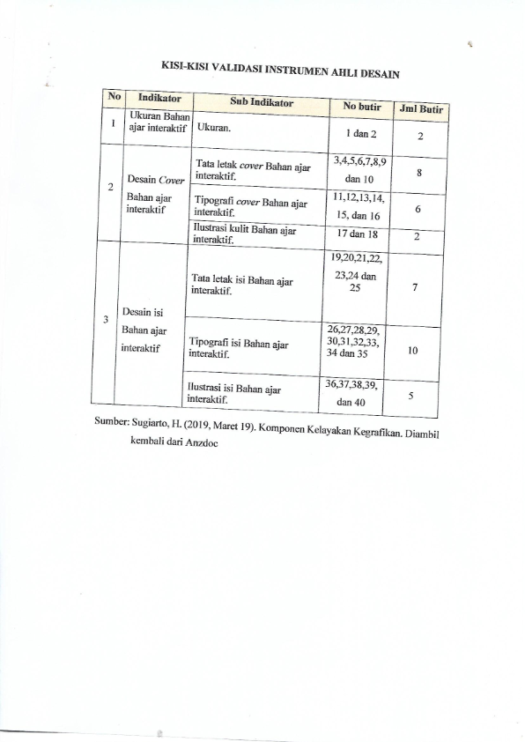

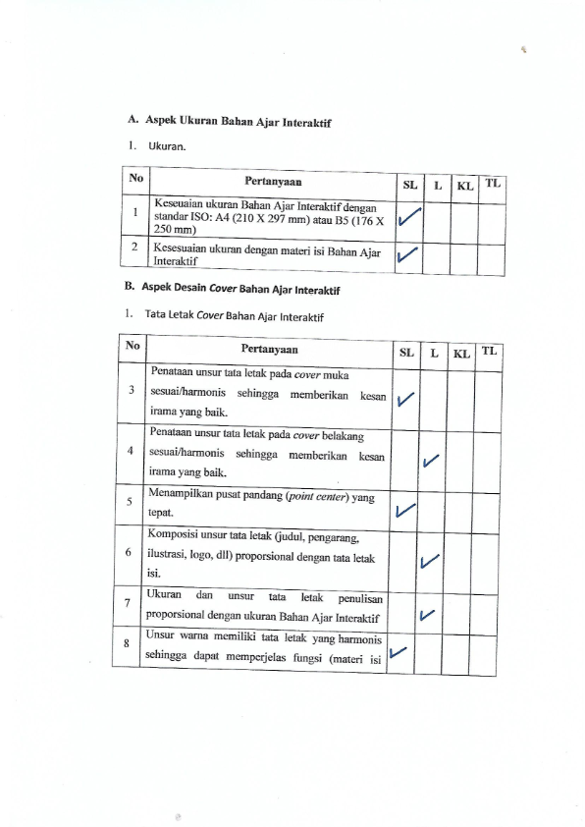

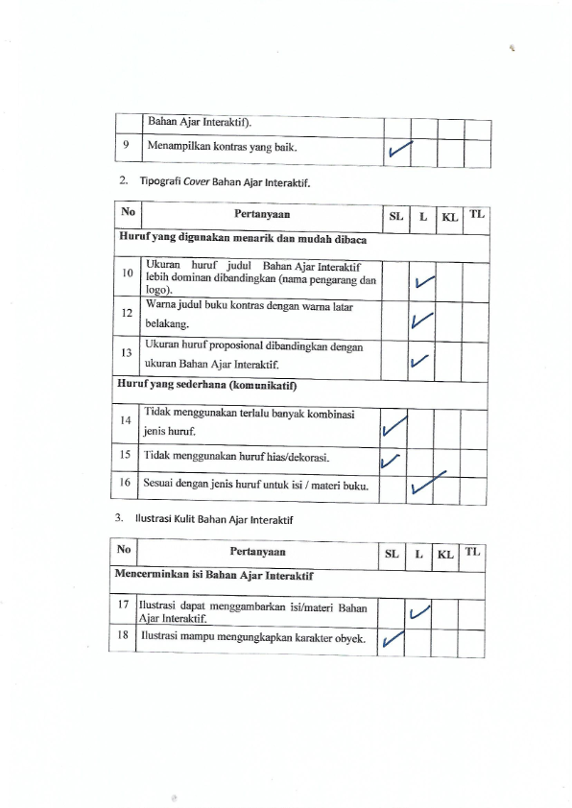

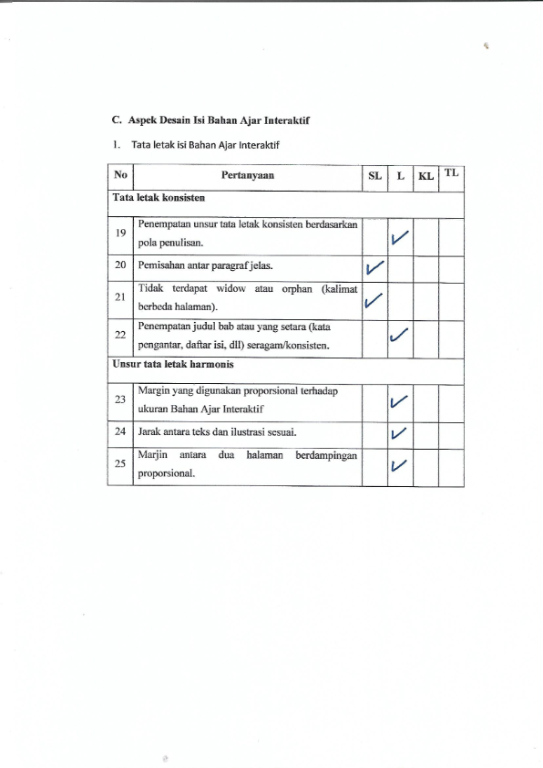

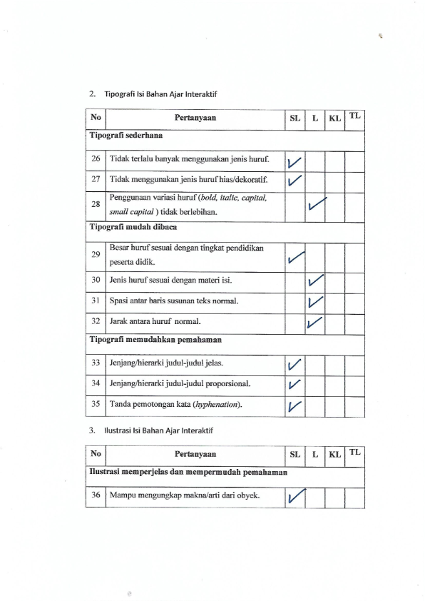

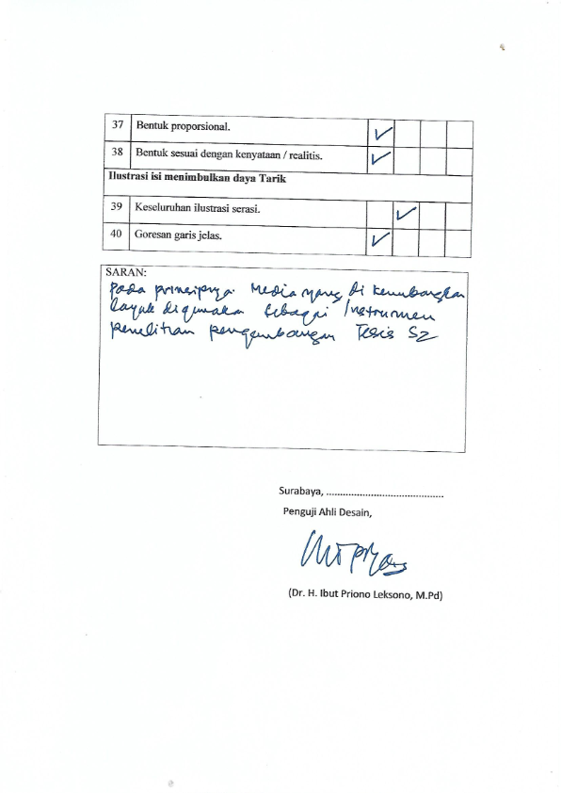

Lampiran IX

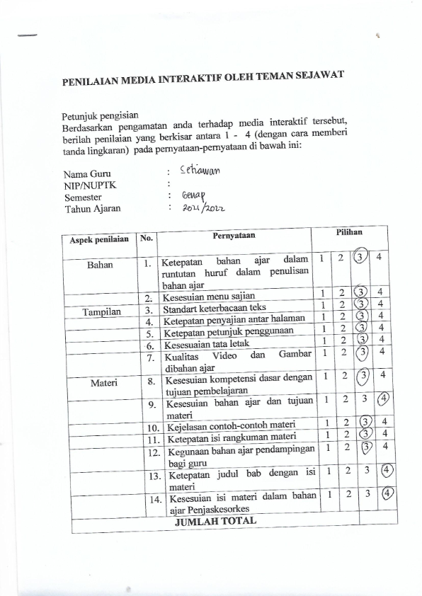

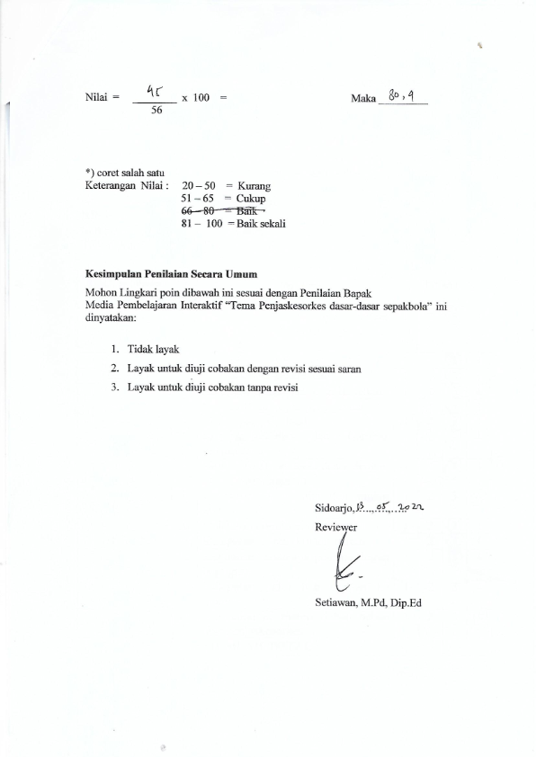

Lampiran X

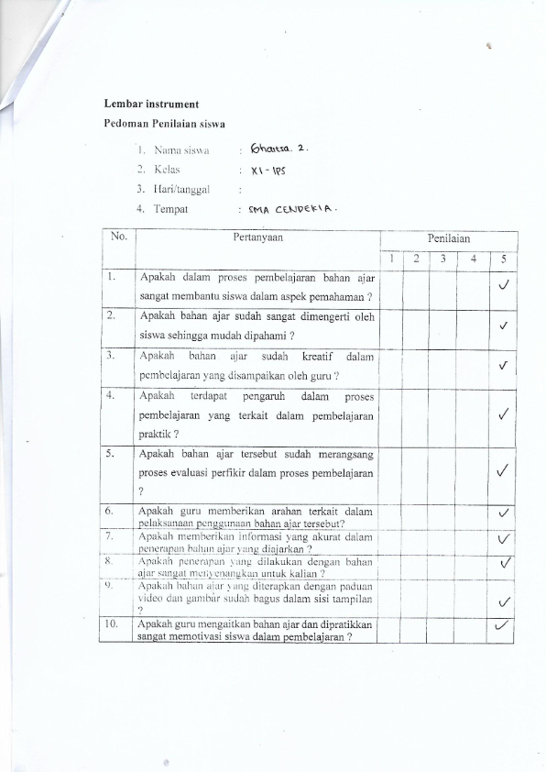

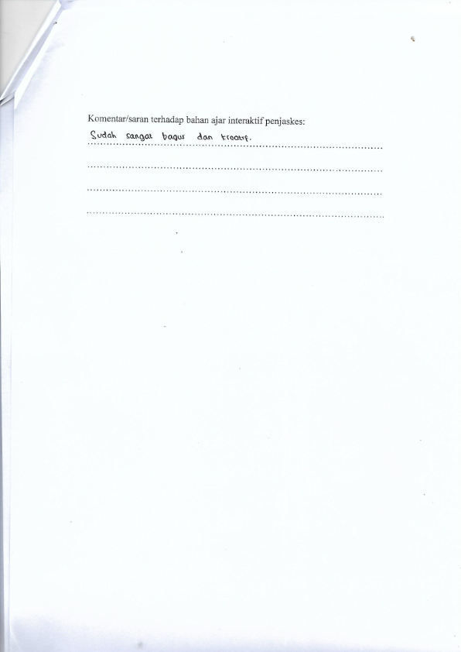

Lampiran XI

(kegiatan foto penggunaan bahan ajar interaktif)

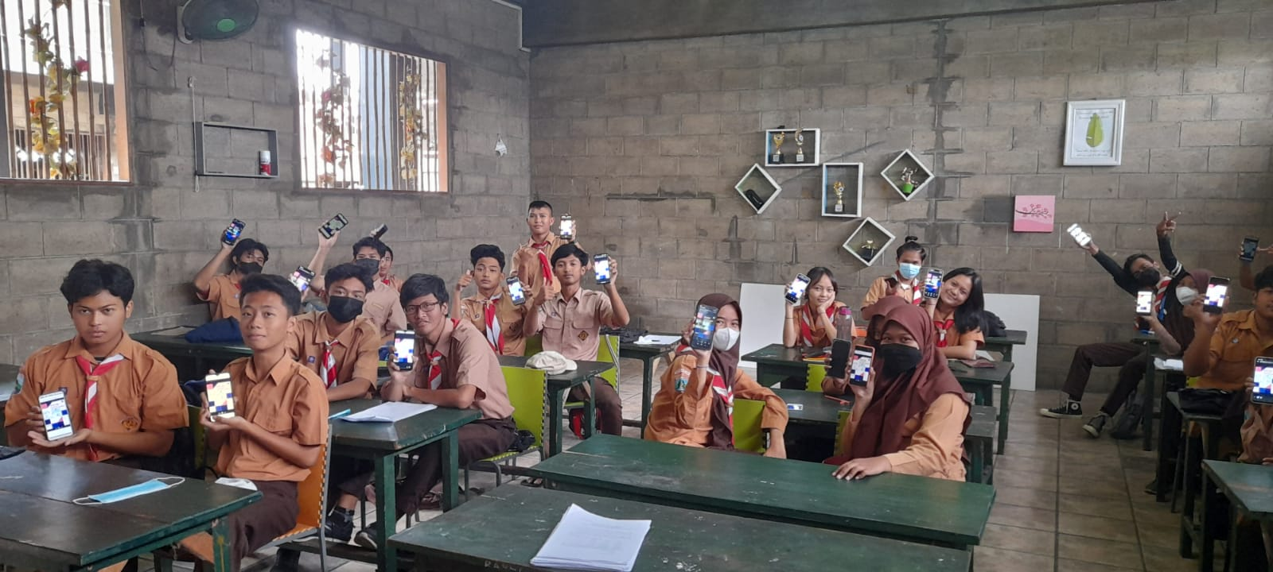

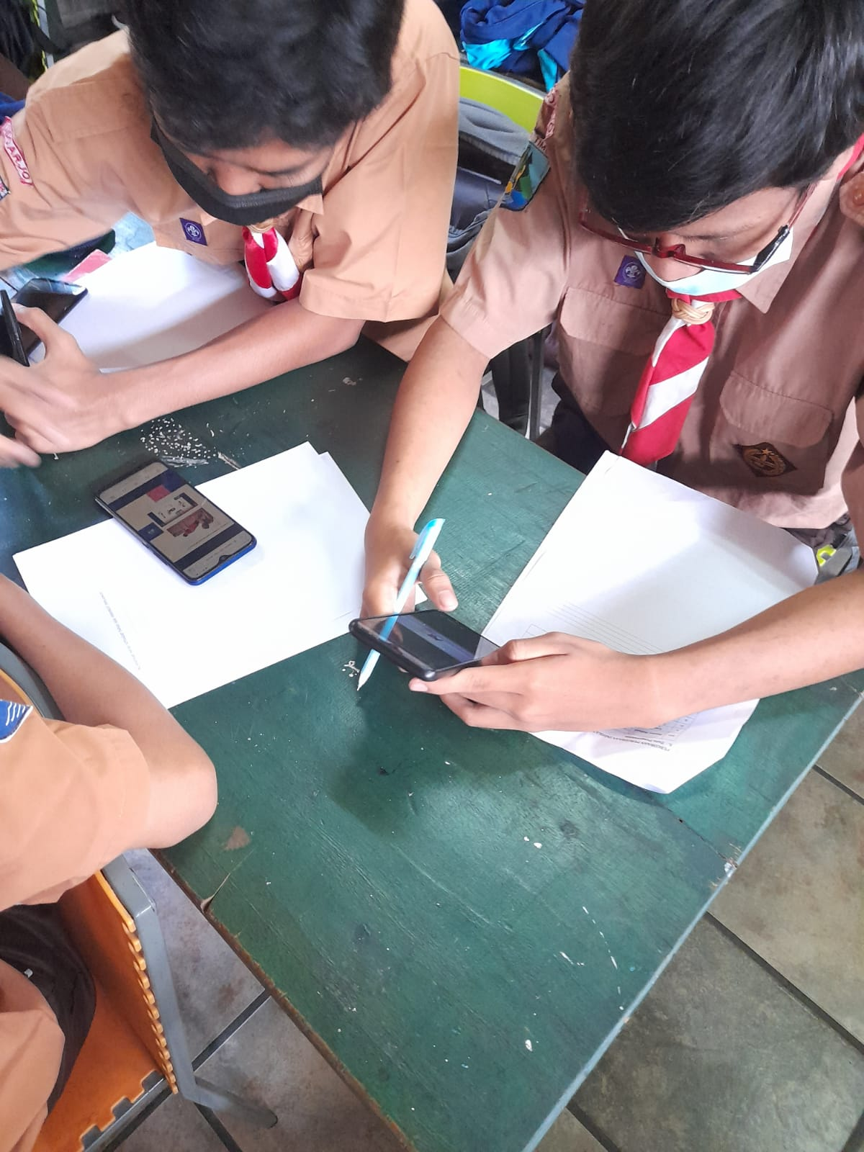



Lampiran XII

(Kegiatan bimbingan tesis)

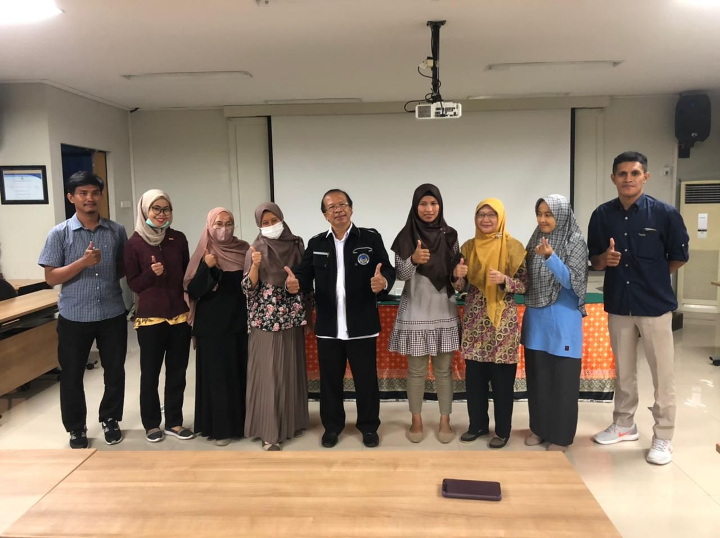

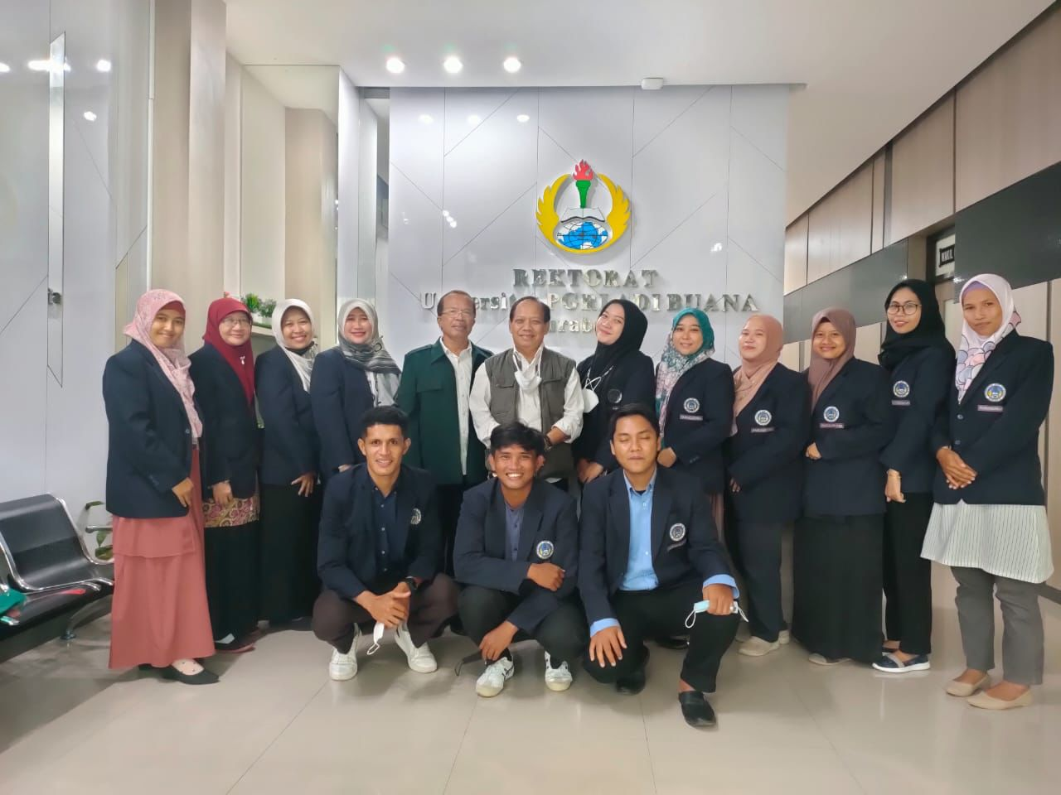

Lampiran XIII

(hasil data analisis peserta didik)

|  |  |  |  |  |  |  |
| --- | --- | --- | --- | --- | --- | --- |
| No. | Data Pernyataan | Selalu Layak | Layak | Cukup Layak | Kurang Layak | Tidak Layak |
| 1. | Pernyataan 1 | 0,035714 | 0,071429 |  |  |  |
| 2. | Pernyataan 2 | 0,03125 | 0,1 |  |  |  |
| 3. | Pernyataan 3 | 0,037037 | 0,066667 |  |  |  |
| 4. | Pernyataan 4 | 0,038462 | 0,066667 | 1 |  |  |
| 5. | Pernyataan 5 | 0,043478 | 0,055556 |  | 1 |  |
| 6. | Pernyataan 6 | 0,033333 | 0,083333 |  |  |  |
| 7. | Pernyataan 7 | 0,028571 | 0,142857 |  |  |  |
| 8. | Pernyataan 8 | 0,034483 | 0,076923 |  |  |  |
| 9. | Pernyataan 9 | 0,041667 | 0,055556 |  |  |  |
| 10. | Pernyataan10 | 0,028571 | 0,173913 | 1 |  |  |
| 11. | Rata-Rata | 0,035257 | 0,08929 | 1 | 1 | 0 |
| 12. | Hasil | 81,09035 | 51,34173 | 1 | 1 | 0 |